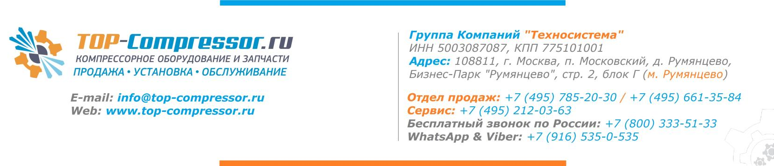

КАРТОЧКА ПАРТНЁРА
Наименование организации: | ООО «Техносистема»
Юр. адрес: | 108811, г. Москва, п.Московский, д. Румянцево, Бизнес-Парк «Румянцево», стр.2, блок Г
Фактический адрес: | 108811, г. Москва, п. Московский, д. Румянцево, Бизнес-Парк «Румянцево», стр.2, блок Г
ИНН | 5003087087
КПП | 775101001
ОГРН | 1105003004226
Расчетный счет | 40702810100460000269
Банк | АО "СМП Банк" г. Москва
Корсчет | 30101810545250000503
БИК | 044525503
ОКПО | 66148833
ОКВЭД | 46.6
Генеральный Директор | Лукьянчиков Юрий Николаевич
Главный Бухгалтер | Фараджова Лилия Экрамовна
Тел./факс | (495) 6613584
E-mail: | info@top-compressor.ru

Генеральный директор___________________ Лукьянчиков Ю.Н.

